《微机系统与接口实验》报告
学号：21230415 姓名：马兆星 座位号：17 上课时间：周二上午
实验名称： | 8254 定时/计数器实验
实验目的： | 1）掌握 8254 计数功能及与中断配合实现计数中断的方法。  2）掌握 8254 定时功能及产生 1s 方波并观测波形的方法。  3）掌握 8254 与 8255 结合控制 LED 定时点亮的综合应用方法。
实验内容： | - 基础实验：  完成计数应用实验，将单次脉冲与 8254 计数器 0 连接，编写程序设置计数初值为 5，每按动 KK1+5 次触发计数中断，在屏幕显示字符 “M”；完成定时应用实验，配置 8254 工作方式 3，利用 1.8432MHz 时钟信号生成 1s 方波，通过软件模拟示波器观测 OUT1 引脚输出波形，验证定时功能。  - 扩展实验：  结合 8254 与 8255 芯片，8254 工作在方式 2 或 3 实现精确定时，8255 B 口连接 LED 灯 D7~D0。初始时 LED 全灭，8254 每 1 秒产生一次定时中断，中断服务程序控制 LED 灯依次点亮（1 秒点亮 D0、2 秒点亮 D1…8 秒全亮），实现 LED 按定时顺序点亮的功能，综合验证定时与并行接口控制技术。
程序框图：
一、基础实验（计数中断模块） 二、基础实验（定时波形模块）
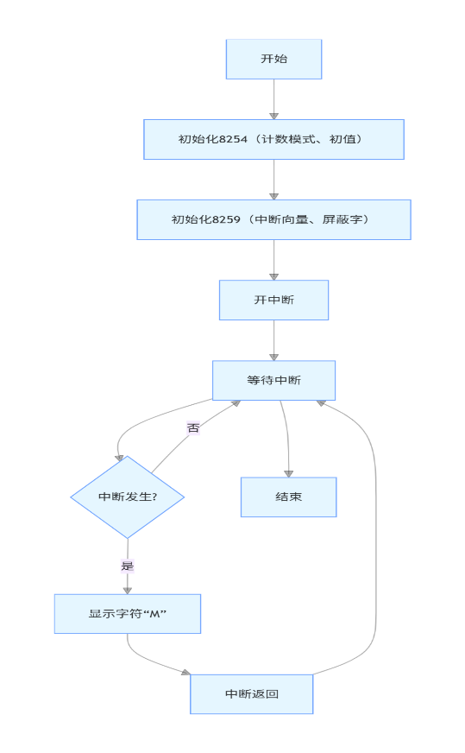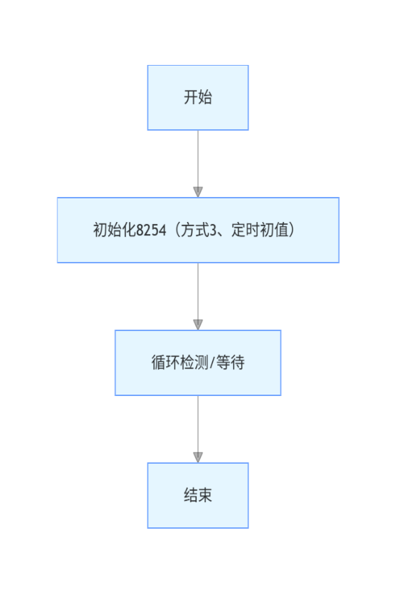
三、扩展实验（8254+8255 定时 LED 模块）
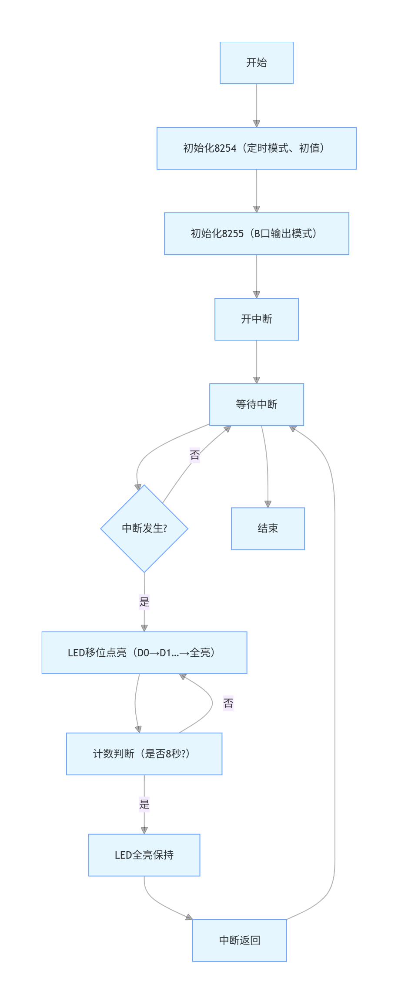

程序代码：
实验6_1 8254：计数应用实验：
A8254 EQU 0600H
B8254 EQU 0602H
C8254 EQU 0604H
MODE8254 EQU 0606H

SSTACK SEGMENT STACK
DW 32 DUP(?)
SSTACK ENDS

CODE SEGMENT
ASSUME CS:CODE, SS:SSTACK
START:
PUSH DS
MOV AX, 0000H
MOV DS, AX
MOV AX, OFFSET MIR7
MOV SI, 003CH
MOV [SI], AX
MOV AX, CS
MOV SI, 003EH
MOV [SI], AX

CLI
POP DS

MOV AL, 11H
OUT 20H, AL
MOV AL, 08H
OUT 21H, AL
MOV AL, 04H
OUT 21H, AL
MOV AL, 07H
OUT 21H, AL
MOV AL, 2FH
OUT 21H, AL

MOV DX, MODE8254
MOV AL, 10H
OUT DX, AL

MOV DX, A8254
MOV AL, 04H
OUT DX, AL
STI

MAIN:
JMP MAIN

MIR7:
MOV DX, A8254
MOV AL, 04H
OUT DX, AL
MOV AX, 014DH
INT 10H
IRET
CODE ENDS
END START

实验6_2 8254：定时应用实验：
A8254 EQU 0600H
B8254 EQU 0602H
C8254 EQU 0604H
MODE8254 EQU 0606H

SSTACK SEGMENT STACK
DW 32 DUP(?)
SSTACK ENDS

CODE SEGMENT
ASSUME CS:CODE, SS:SSTACK
START:
MOV DX, MODE8254
MOV AL, 36H
OUT DX, AL
MOV DX, A8254
MOV AL, 00H
OUT DX, AL
MOV AL, 48H
OUT DX, AL

MAIN:
JMP MAIN

CODE ENDS
END START

实验6_3 8254：拓展实验：
A8254 EQU 0600H
B8254 EQU 0602H
C8254 EQU 0604H
MODE8254 EQU 0606H

A8255 EQU 0640H
B8255 EQU 0642H
C8255 EQU 0644H
MODE8255 EQU 0646H

SSTACK SEGMENT STACK
DW 32 DUP(?)
SSTACK ENDS

CODE SEGMENT
ASSUME CS:CODE, SS:SSTACK
START:
PUSH DS

MOV DX,MODE8255
MOV AL,80H
OUT DX,AL

MOV AX, 0000H
MOV DS, AX
MOV AX, OFFSET MIR7
MOV SI, 003CH
MOV [SI], AX
MOV AX, CS
MOV SI, 003EH
MOV [SI], AX

CLI
POP DS

MOV AL, 11H
OUT 20H, AL
MOV AL, 08H
OUT 21H, AL
MOV AL, 04H
OUT 21H, AL
MOV AL, 07H
OUT 21H, AL
MOV AL, 2FH
OUT 21H, AL

MOV DX, MODE8254
MOV AL, 36H
OUT DX, AL
MOV DX, A8254
MOV AL, 00H
OUT DX, AL
MOV AL, 48H
OUT DX, AL
STI

MOV DX,B8255
MOV AL,00H
MAIN:
OUT DX,AL
JMP MAIN

MIR7:
CMP AL,0FFH
JE NEXT
ROL AL,1
INC AL
JMP EXIT
NEXT:
MOV AL,00H
EXIT:
IRET

CODE ENDS
END START

实验结果分析与体会：
实验中遇 8254 计数初值配置错误致中断不触发，修正初值后解决，重新检查接线后正常，深入理解 8254 工作原理及。

